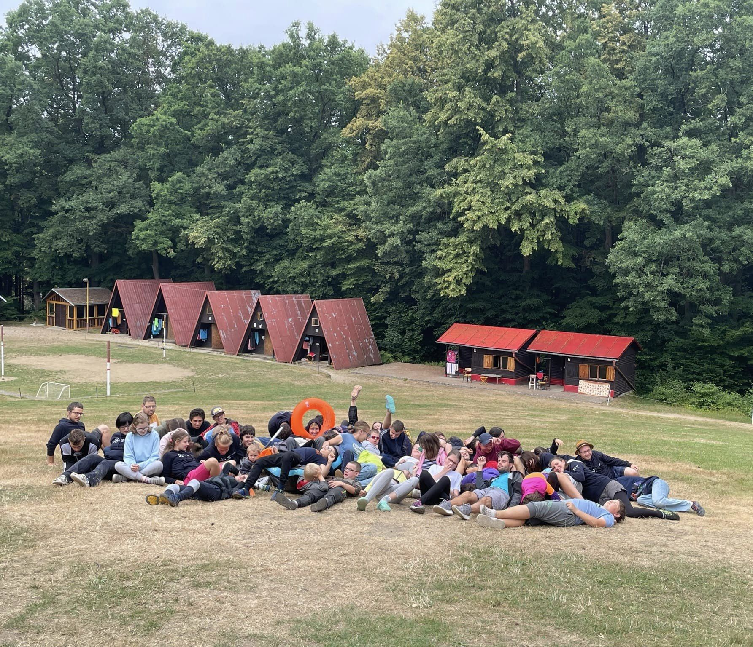

Výroční zpráva
2022

Kontakty:
Klára Krupová, předsedkyně spolku
krupova.klara234@gmail.com, tel.: 721930019.
Veronika Matějková, místopředsedkyně spolku
esses@seznam.cz, tel.: 602 398 911.

Kateřina Kolářová, členka rady spolku, administrativní pracovnice, pokladní
kolarova.kacka@centrum.cz, tel.: 733 811 959.
http://www.tyfloturistak.cz
http://facebook.com/tyfloturistak
Instagram: tyfloturistickyoddil

tyfloturistak@gmail.com

Schöfflerova 2054/40, Žižkov, 130 00 Praha 3
IČO: 67980198
Bankovní spojení: 2902408848 / 2010 (FIO banka)

Poděkování:
- Nadačnímu fondu Českého rozhlasu ze sbírky Světluška,
- Café Prostoru za bezplatné uskladnění našich materiálních statků (lyže, spacáky, kotlíky apod.),
- vedení a pracovníkům Základní školy Jaroslava Ježka – školy pro zrakově postižené,
- rodičům dětí,
- našim rodinám,
- bývalým, současným a budoucím vedoucím.

Poslání a zaměření organizace
Tyfloturistický oddíl, z. s. (do roku 2015 známý pod jménem Občanské sdružení pro podporu Tyfloturistického oddílu, o.s.) byl založen v roce 1998. Tradice letních táborů a dalších akcí pro děti se zrakovým postižením se však zrodila již na sklonku 70. let a my se snažíme na tuto tradici navazovat.
Naším cílem je organizovat a podporovat celoroční volnočasové aktivity dětí a mládeže se zrakovým znevýhodněním, zejména v oblasti sportu a turistiky. Za tímto účelem pořádáme každoroční akce, mezi které patří především zimní lyžařský kurz, vodácký výlet, letní tábor, podzimní prázdniny a v Praze pravidelné oddílové schůzky. Těší nás, že nabízíme dětem se zrakovým postižením možnost, jak trávit svůj volný čas aktivně, radostně a smysluplně.
Naše akce jsou primárně určeny pro děti a mládež se zrakovým znevýhodněním. Jezdí s námi ale také děti s kombinovaným postižením. V posledních letech jsme si ověřili, že jsme schopní přizpůsobit naše akce i potřebám dětí s různými dietetickými specifiky, jako je například celiakie, laktózová intolerance apod.

Personální zajištění
Chod našeho spolku zajišťují členové rady a dobrovolníci. Na valných hromadách v roce 2022 jsme se shodli na profesionálnějším směřování Tyfloturistického oddílu, od kterého se odvíjí i větší časová náročnost přípravy akcí a celkové koordinace akcí, které náš oddíl pořádá. Z těchto důvodů jsme se rozhodli pro finanční odměnu pro členy rady, kteří zajišťují získávání finančních prostředků, sepisují granty a celkově koordinují chod Tyfloturistického oddílu. Dobrovolnická práce je stále nedílnou součástí fungování spolku, dobrovolníci zajišťují organizaci akcí, program akcí, jejich plynulý průběh. Skladba vedoucích je velice pestrá, svůj volný čas oddílu věnují studenti středních škol, vyšších odborných a vysokých škol různého typu, zaměstnaní lidé i matky na rodičovské dovolené.
Na vedení oddílových schůzek se podílí přibližně 5–8 vedoucích. Na ostatní akce jezdí podle potřeby v závislosti na počtu účastníků od 5 do 30 vedoucích. Spolek má ke konci roku 18 členů.
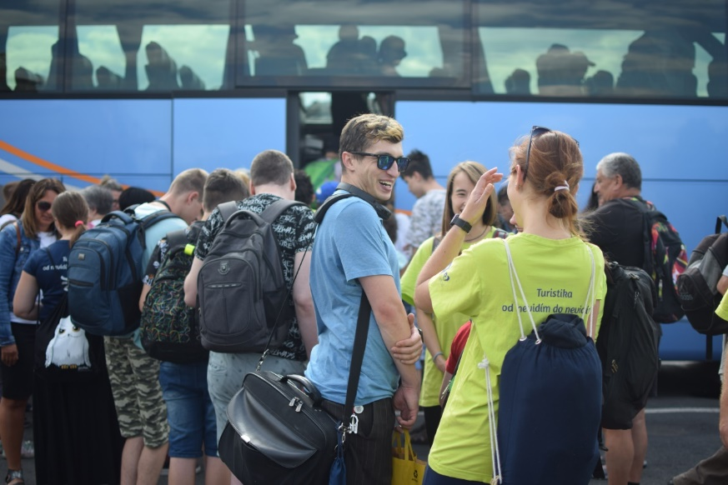

Cíle spolku pro následující rok
Rok 2023 pro nás bude v mnohém přelomový, nově nám vznikne placená pozice koordinátora spolku na půl úvazku, kterou bude zastávat Mgr. Klára Krupová. Od tohoto rozhodnutí si slibujeme, že náš spolek bude růst a bude moci vytvářet kvalitnější akce pro osoby se zrakovým postižením, které si žádají mnohem větší časovou náročnost než doposud.
Nadále budeme pokračovat v pořádání tradičních akcí jako jsou Jarky, Voda, Tábor v Jindřichovicích, Podzimky a víkendovky.
Také chceme pokračovat ve vytváření efektivně fungujícího týmu vedoucích dobrovolníků, což podporujeme organizováním víkendových akcí pro vedoucí, kde si školíme nové vedoucí a utužujeme přátelské prostředí. Tyto akce se nám velmi osvědčili, neboť fungující tým vnímají také naši účastníci, kteří ví, že se ocitají v bezpečném prostoru.
Dalším velkým krokem pro rok 2023 je vznik nového projektu Sobí pobyty, jedná se o pobyty pro dospělé účastníky se seberozvojovým přesahem. V plánu máme víkendové akce, na které si vždy pozveme hosta, který nás hlouběji zasvětí do tématu, ve kterém se budeme rozvíjet. Budeme organizovat 4 víkendové pobyty pro dospělé, jeden pobyt pro páry dítěte s rodičem a rádi bychom uspořádali i vícedenní výjezd do zahraničí.
Cíle pro rok 2023 jsou rozvíjet potenciál Tyfloturistického oddílu, zachovat si tradiční myšlenky a styl fungování našich i skrze profesionálnější přístup a vytvářet bezpečný časoprostor plný zážitků pro naše účastníky.

Shrnutí roku
Rok 2022 byl v mnoha ohledech návrat k dřívějším akcím, avšak s novými zkušenostmi, okolnostmi a nadšením pro inovativní přístupy. Povedlo se nám velmi efektivně zapojit naše praktikanty, tedy dřívější účastníky akcí do plánování programů a realizací akcí. Což je pro nás naprosté zadostiučinění, neboť ti, které známe od malička, teď s námi sedí u jednoho stolu a ve všech směrech se zapojují do chodu Tyfloturisťáku. Dlouho jsme si to přáli a konečně ten čas přišel. Díky těmto posilám v organizačním týmu máme novou vlnu nápadů na hry, místa, která bychom měli navštívit, a hlavně vzory pro naše malé účastníky. Teď už nemusíme imaginárně mluvit o tom, co všechno by mohli dokázat, ale naši malí účastníci mají možnost přijímat nové dovednosti přímo od těch, co nevidí, ale přesto dokáží cokoli a jsou plnohodnotnými vedoucími.
Tento efekt může vzniknout pouze u dlouhodobě fungujících projektů a my si vážíme, že nám Světluška umožňuje pořádat akce přístupné zájemcům z nejrůznějších sociálních skupin za přijatelnou cenu už mnoho let. Díky této podpoře s námi jezdí účastníci od mladšího školního věku až do dospělosti a my můžeme pozorovat, jak u nás získávají nové dovednosti, životní hodnoty a odhodlání posunovat se ve svém osamostatňování a fungování ve společnosti.

Jako přiklad zmíním dnes sedmnáctiletou T., která s námi jezdí od devíti let a z malé dívenky, kterou s námi rodiče pustili prvně mimo rodinný kruh do světa ne komfortů, kde si jako jakékoli děti účastnící se táborů, musela sama poradit v mnoha činnostech, které obvykle obstarává rodina. Postupně se z ní stala účastnice téměř všech našich akcí, která se odvážila sama se orientovat v prostoru, zabalit si batoh, rozpoznávat své věci od věcí ostatních účastníků ve stejné ubytovací jednotce, připravit si jídlo, a hlavně získala popud k cílevědomosti směřovat ke své samostatnosti, což se děje. Dnes je plnohodnotnou součástí našeho realizačního týmu, i když ví, že se má stále kam posouvat, uvědomuje si, že samostatnost a bytí plnohodnotnou součástí sociální skupiny s intaktními lidmi není pro člověka s postižením nemožné, ale realita, kterou žije.
Nejen, že s námi účastníci poznávají nová místa, učí se nové dovednosti a zažívají situace mimo jejich komfortní zónu, ale stávají se členy skupiny, možná spíše komunity, která je respektující vůči specifikům každého z nich. Tyfloturisťák všem dává stejnou šanci se posunovat, ačkoli to jde každému trochu jiným tempem, což my víme, chápeme a dáváme onen časoprostor. Naši účastníci si mohou sami zvolit, kdy se cítí posunout z účastníka na praktikanta, tedy součást organizačního týmu a my – vedoucí/dobrovolníci si moc vážíme toho, že s námi tito dorostenci zůstávají a my můžeme zažívat, jak se z nich stávají dospělí, sebevědomí lidé. Toto vnímáme jako hlavní přínos našeho projektu, tedy vytváření prostoru, kdy se člověk s hendikepem stává rovnocenným partnerem a získává přátele na celý život.

Aktivity v roce 2022

Středeční schůzky (každý lichý týden ve středu)
V lednu jsme s dětmi ze školy Jaroslava Ježka vstoupili do dvojkového roku návštěvou Muzea smyslů. Na dalších schůzkách jsme objevovali taje vesmíru ve Štefánikově hvězdárně, nakoukli do nedaleké Lorety, seznámili se s ptactvem s ornitoložkou, navštívili výstavu lidové kultury na opačné straně Petřína. Znovu jsme se také vydali s „naším“ milým panem zvoníkem do katedrály sv. Víta, tentokrát prohlédnout si varhany. Navštívili jsme sympatické Popmuzeum, Bonsai zahradu a dvakrát jsme si zablbli na hřišti. Tradiční zakončovací cukrárnou jsme v tomto školním roce turisťácké Středy uzavřeli.
V říjnu jsme pravidelné středeční setkávání opět zahájili. K naší velké radosti nám letos mezi dětmi přibyla spousta nových tváří. Během schůzek jsme společně zažili úvodní seznamovací setkání plné her, návštěvu Židovského muzea, návštěvu Anežského kláštera, výlet na vánoční trhy a vánoční setkání s pečením cukroví a zpíváním koled. Těšíme se zase po Novém roce!

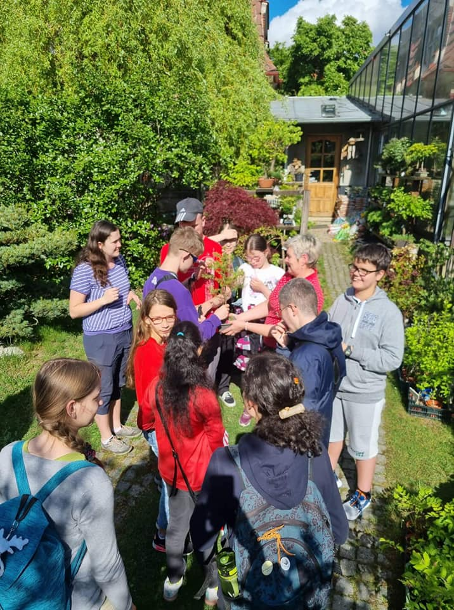

Jarní prázdniny (30.1.-4.2.)
Akce Jarky se v roce 2022 konala první týden v únoru na novém místě ve staré chalupě na vesnici Blatiny na Vysočině. Na akci bylo 12 účastníků a 12 vedoucích, což byl počet odpovídající kapacitě ubytování. Ubytování bylo příjemné, vařili jsme si sami. Počasí nám přálo, díky únorovému termínu bylo dost sněhu, ale v okolí bylo málo upravených stop. Běžkovali jsme i tak každý den, jen ve středu, tedy den odpočinku byla na programu nesportovní, kulturní návštěva Domu přírody v Krátké. V pátek dopoledne proběhla tradiční sněhová olympiáda. Večerní programy se vydařily, za zmínku stojí např. výuka společenských tanců či soutěž o nejnudnější scénku a závěrečná Talentmánie. Oblíbená byla i volná zábava a hra na hudební nástroje v jakoukoli denní dobu.
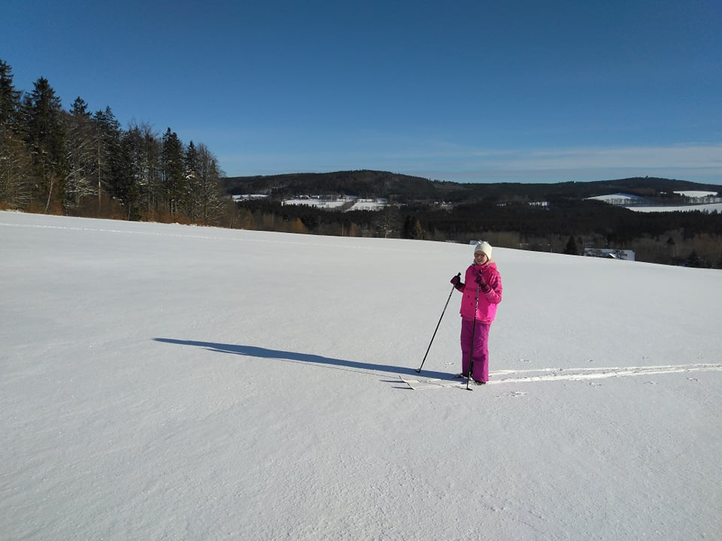
Voda (2.-5.6.)
2.6. - 5.6. jsme sjížděli řeku Orlici, akce se zúčastnilo 9 účastníků a 7 vedoucích. Plavili jsme se 3 dny na úsecích Kostelec nad Orlicí - Týniště nad Orlicí 17 km, Týniště nad Orlicí - Štěnkov 12 km a poslední den jsme se převezli auty do Žďáru a plavili se do Týniště 4 km. Akce byla velmi dobrodružná, plná překonávání nečekaných událostí, např. převrácení raftu na klidné řece či přeplavání nejdelšího úseku řeky na TTO akci během jednoho dne a překonávání stromů přes celou řeku. Účastníci si odvezli plno nezapomenutelných zážitků i poznání, co všechno dokážou. Výhodou akce bylo, že jsme se vlezli do aut, tedy jsme mohli nechat věci v jednom kempu a nemuseli každý den stavět stany. Jídlo jsme si převážně připravovali sami. Celkově hodnotíme akci za velmi úspěšnou, povedlo se nám krásně poskládat lodní posádky a moc jsme si to společně užili, obzvláště za doprovodu našeho hudebního ukulele tělesa.
Víkendovky pro vedoucí
Letos jsme uspořádali dvě víkendové akce pro vedoucí, jedna vyla stmelovací, školící, kdy jsme se potkali ve velkém počtu vedoucích, kteří pořádají během roku různé akce a obvykle se míjíme. Mohli jsme si tedy ujasnit jaké máme představy o fungování Tyfloturisťáku v budoucnosti, vstřebat kovidovou přestávku v pořádání a probrat, jaké máme očekávání a možnosti při organizaci a fungování projektu. Také jsme si procvičili své prostorové vnímání bez zraku a seznámili se s novými aplikacemi používanými ve světě nevidomých.
Druhá vedoucovská víkendovka byla čistě táborová, probrali jsme program den po dni, ujasnili si jídelníček, prošli seznam účastníků, rozdělili je do skupinek. Dále bylo cílem proškolit nové vedoucí o základních principech fungování našeho Tyfloturisťáku a seznámit je se tím, co je čeká a jak bychom byli rádi, aby akce proběhla.
Díky těmto víkendovkám se nám daří mít fungující kolektiv vedoucích, který drží při sobě a nebojí se nečekaných událostí, což nám přináší minimum stresujících situací během akcí a příjemné prostředí, které vnímají jak účastníci, tak vedoucí.
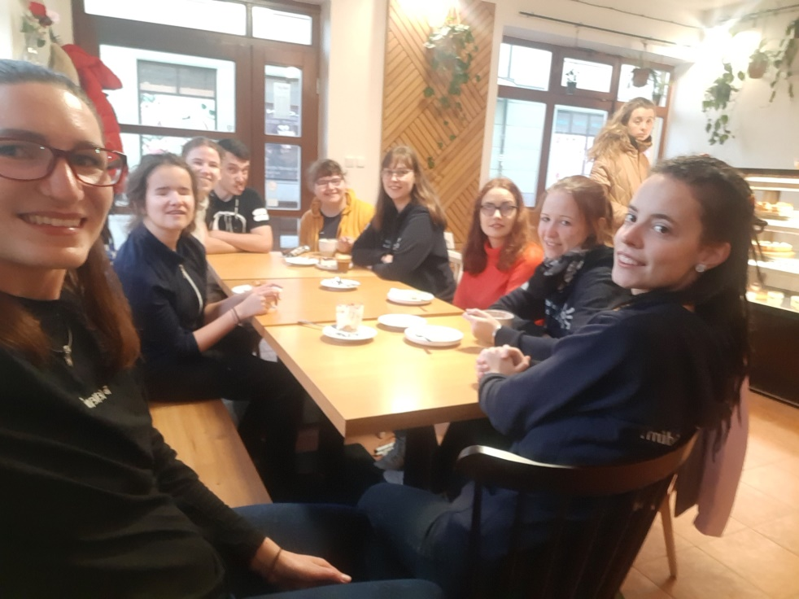
Letní tábor v Jindřichovicích pod Smrkem (15. – 29.7.)
„To se nevidí každý den.“
Letos jsme si vybrali dost kontroverzní téma Titanik, avšak díky kreativitě našich vedoucích jsme dokázali prozkoumat celou loď i její historii, a přesto nepůsobit účastníkům traumatické zážitky z tragického příběhu slavné lodi.
Velkou změnou, oproti minulým let, bylo, že jsme téma tábora nezasvětili žádné konkrétní knize, ale vytvořili svůj detektivní příběh, který programová skupinka sepsala jako divadelní představení, z něhož jsme každý den odkrývali kousek, a dle dané scénky se vytvářel denní program. Vyzkoušeli jsme si tedy více smyslové ztvárnění příběhu, neboť jsme kromě zvuku zapojili i vůně/pachy, hmat skrze kostýmy či rekvizity a občas i chuť. Tento způsob vyprávění se moc líbil nám i účastníkům, dokázali jsme je vtáhnout do děje, neboť byli součástí příběhu nejen posluchači.
Harmonogram tábora byl celý součástí příběhu, tedy když detektivové zkoumali podpalubí, detektivové (účastníci) museli poznat, jakým způsobem se pohání loď a jakou práci kotelníci zastávají. Když jsme zkoumali 1.třídu, poznali jsme luxus relaxace a snídani s opečenou slaninou. Noční hra byla v duchu zachraňování přeživších a celý příběh vyvrcholil odhalením zloděje a rozdělením pokladu mezi skupinky, dle jejich umístění.
Samozřejmě, že letos byl zase Puťák, skupinky byly rozděleny dle výkonosti a všechny úspěšně dorazili do cíle, kde postavili stany a druhý den se postupně navraceli do tábora.
Po dlouhé odmlce způsobené telmarínským virem jsme mohli zažít opravdovou Ptačku, vydali jsme se do Liberce, kde dopoledne probíhalo tradiční plnění úkolů a odpoledne jsme se rozdělili do dvou skupin, jedna navštívila IQlandii, druhá aquapark v Centru Babylon. Obě skupiny se sešly spokojeně uondané a vlakem se navrátili do Jindřichovic.
Celkově se nám tábor povedl, moc se nám zalíbil koncept celotáborové hry, určitě si jej zase zopakujeme. A i když nás občas zaneprazdňoval nějaký bacil či nečekaná událost, vše jsme zvládli a radostí večer zpívali u táboráku.

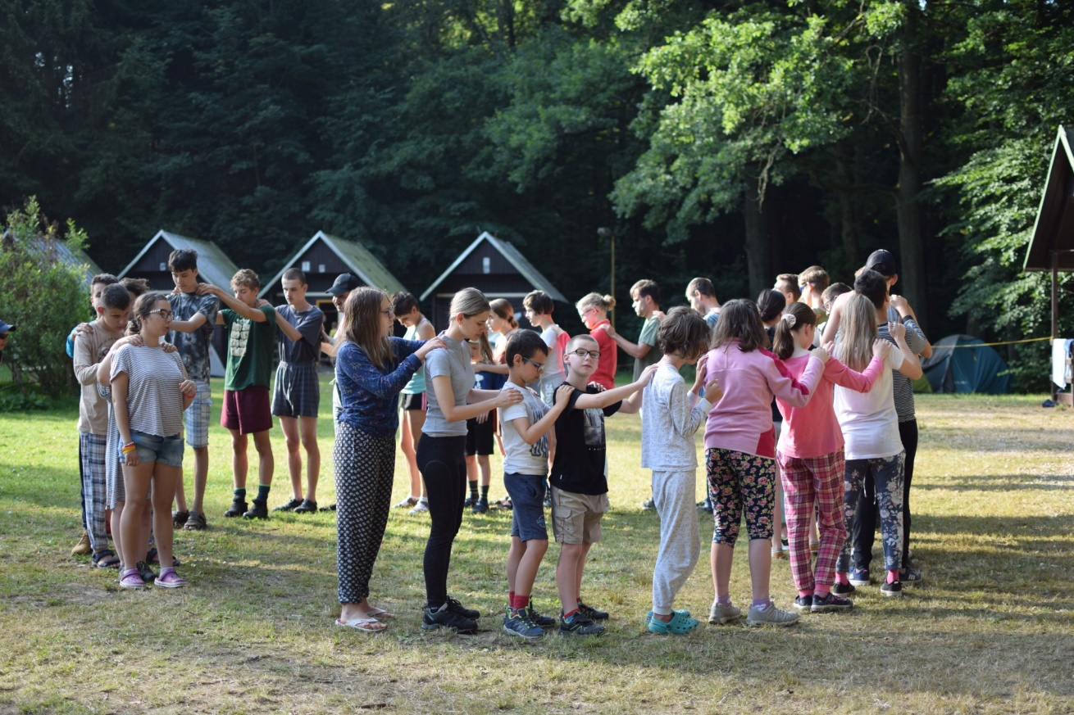

Podzimky (26.-30.10.)
Celá akce byla tento rok více zaměřená na pohyb, ani kulturní a vědecké krásy města jsme však nevynechali. Takto si účastníci mohli užít pestrost města Olomouc a dle zpětné vazby od většiny z nich, sklidila akce úspěch.
Příjezd nastal ve středu, ubytovali jsme se na vysokoškolských kolejích, seznámili se mezi sebou a vedoucí nastínili, jaké výzvy účastníky čekají. Ve čtvrtek nám v ZOO Olomouc připravili přednášku o živočiších s možností osahat si různé kožešiny, pera, kostry apod. Poté následovala samotná prohlídka ZOO po menších skupinkách. Na večer všichni zúčastnění oblékli společenský oděv a vyrazili na Slavnostní koncert ke Dni vzniku samostatného československého státu Moravská filharmonie Olomouc.
Páteční program byl rozdělen na skupinu zdatnější a jejich výlet na Praděd. Skupina dojela do Karlovy Studánky a odtud děti vyrazily na vrchol Praděd, jehož zdolání oslavily drobným občerstvením. Část naplánované trasy byl v daném období po dešti příliš nebezpečný, a tak se procházka vlivem alternativní zpáteční cesty protáhla. Děti z akce přišly unavené, přesto nadšené. Druhá nenáročnější skupina podnikla výlet k Lesnímu baru v Horní Lipové. Cestou děti poznávaly dřevěné sochy a prolézačky. Měly tak možnost si procvičit rovnováhu a techniky, které další den využily v lanovém centru. Po příchodu na kolej byla možnost si společně popovídat a zahrát si oddechové hry.
V sobotu nás přivítalo Lanové centrum PROUD, jehož instruktoři pro nás měli přichytány hry a cvičení stability na nízkých lanech i překážkách, dále poznávání překážek v herním prostoru (houpačky, kolotoče, lezecká stěna, síť v korunách se skluzavkou). Pro starší účastníky možnost vyzkoušet si vysoké lanové překážky – ve výšce pod dohledem vyškoleného lektora. Nakonec možnost vyzkoušet si adrenalinovou houpačku ukotvenou v 16 m výšce (po konzultaci zdravotníka). Odpoledne nastal čas objevení Pevnosti poznání a její 4 okruhy: Rozum v hrsti (logické úkoly, hlavolamy a šifry), Světlo a tma (jak vzniká světlo apod.), Živá voda, Do historie (jaké bylo zdravotnictví, balistika a kartografie v 18 století, zde také děti oblékli historickou uniformu). S ohledem na podzimní prázdniny, vytvořila Pevnost poznání prohlídku Pevnost duchů a děti si tak mohli sáhnout na živého netopýra nebo si zkusit nabít dělo.
Celý poznávací výlet do Olomouce jsme uzavřeli prohlídkou města, návštěvou nejznámějších památek a prozkoumáním haptického modelu města.
Akce se zúčastnilo 17 účastníků a 17 vedoucích (střídajících se podle svých časových možností).

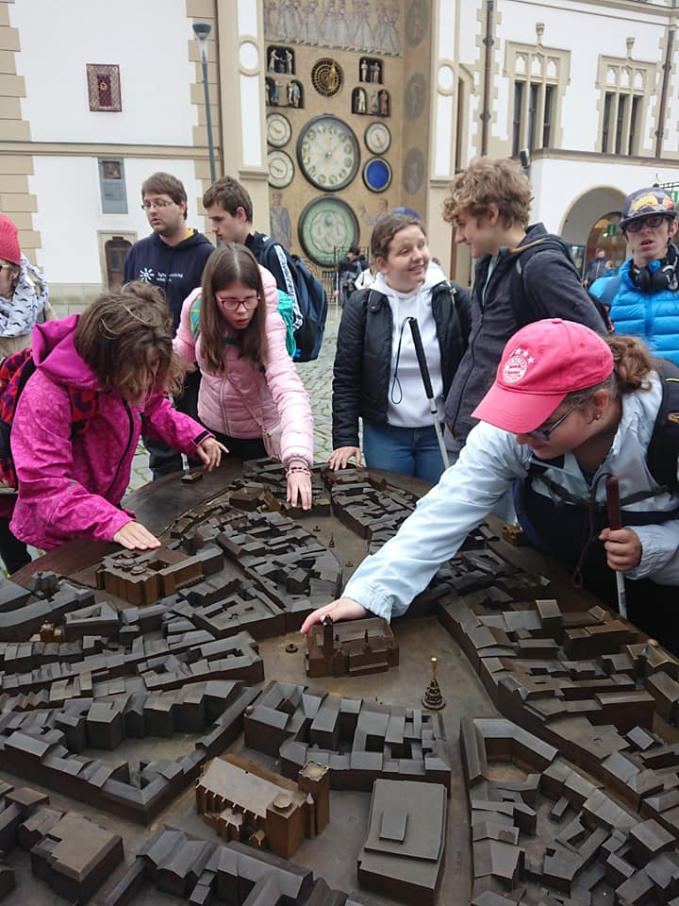

Víkendovka 15+ BESKYDY
Dlouho jsme plánovali pobyt pro starší účastníky a konečně se nám povedlo zrealizovat pořádnou turistiku. Sešli jsme se na chaloupce na Horní Bečvě, většina dorazila z Prahy vlakem. Páteční večer jsme se rozkoukávali a naplánovali výlet na sobotu. Velká turistika začíná správně zabalenou svačinou, výběrem vhodného oblečení do nečasu a navozením veselé nálady. Minibusí dodávkou jsme se dopravili na jedno z turisticky nejatraktivnějších míst v Beskydech na Pustevny, odkud jsme se vydali za bohem Radegastem – teda jeho sochou – a pak dále ke dřevěnému kostelu na vrcholu hory Radhošť. Kostelík byl otevřený, mohli jsme prozkoumat spoustu dřevořezeb, rozmanitou výzdobu i si vyšlápnout do věže. Poté jsme se zastavili na čaj a polévku s vysokohorskou přirážkou a putovali zpět na Pustevny. Celá cesta byla naprosto inkluzivní a spravedlivá, neboť byla mlha, tudíž výhledy jsme měli všichni stejné 😊. Na Pustevnách jsme navštívili kulturní historickou památku Libušín, teda přesnou kopii vyhořelé chaty Libušín, kde jsme utratili zbytek peněz. Následně jsme se rozdělili na dvě skupiny, jedna vyrazila minibusem zpátky na chaloupka a druhá, tak zvaná: „Borci“, se vydala na třetí nejvyšší vrchol Beskyd – Čertovo sedlo a z něj přes Martiňák zpátky na chaloupku. 5 km od cíle se rozpršelo tak moc, že jsme už skoro všichni měli promáčené boty, tak jsme se rozhodli zavolat si řidiče na telefonu a závěr cesty dojet autem i tak jsme ušli cca 23 km. V teple nás čekal guláš, masírování uťapkaných nožek a zpívání našich oblíbených písniček. V neděli jsme utahaní prospali skoro celé dopoledne, ale stihli jsme i malý průzkum okolí. Po obědě jsme trošku dramaticky doběhli na Valašský expres a šťastně se vrátili do svých domovů.
Akce se zúčastnilo 8 vedoucích a 4 účastníci.
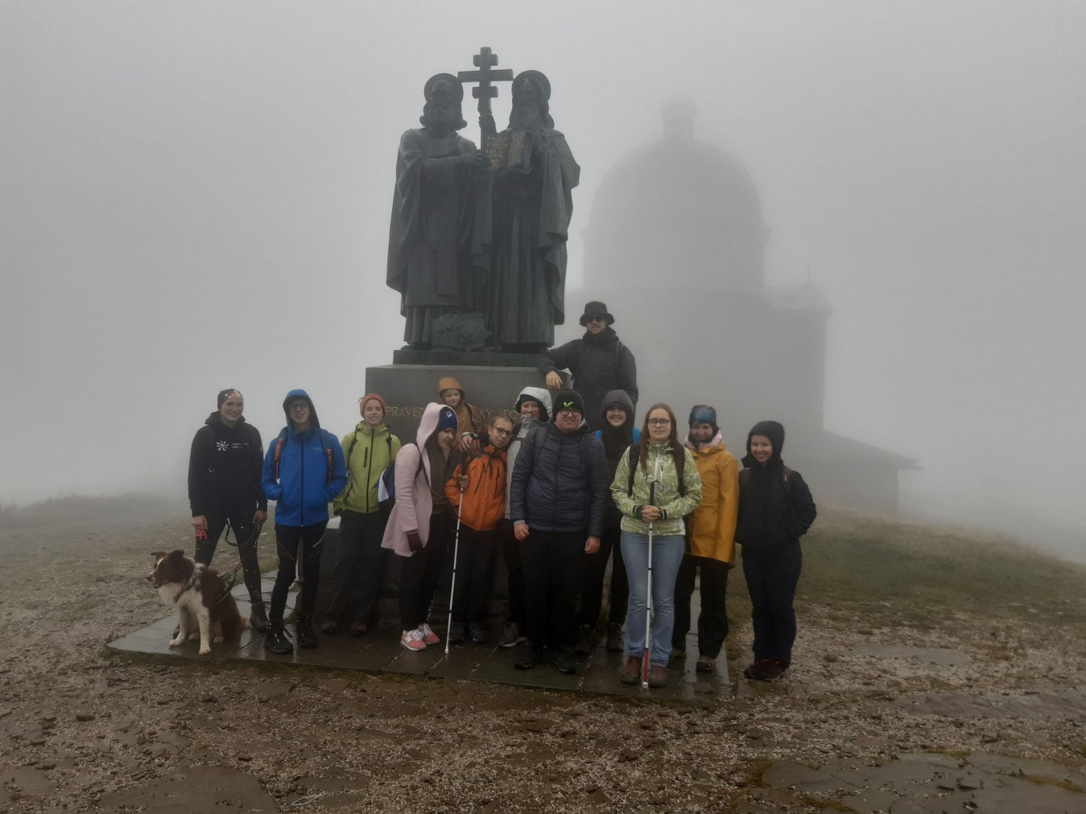

Prezentace spolku na veřejnosti

Aktivně pokračujeme ve vedení instagramového a facebookového účtu. Celý tábor jsme pravidelně každý večer přidávali příspěvek o tom, co se konkrétní den událo. Nejvíce si to užívali rodiče táborových dětí, kteří se tak cítili, jako by s námi byli také na táboře. Stejně tak mapujeme i ostatní akce den po dni a informujeme rodiče i všechny příznivce Tyfloturisťáku, co se na konkrétní akci událo.

Letos se nám podařilo dát dohromady nový vizuál webových stránek a zároveň vytvořit novou doménu www.tyfloturistak.cz, zároveň jsme letos vytvořili merch triček. Trička jsou minimalistická v černé a bílé barvě s bílým a černým nápisem „To se nevidí každý den.“ Trička měla velký úspěch a díky získaným penězům navíc jsme mohli udržet nižší ceny za přihlášky a zároveň podpořit několik ukrajinských dětí, které by si akce nemohly dovolit.

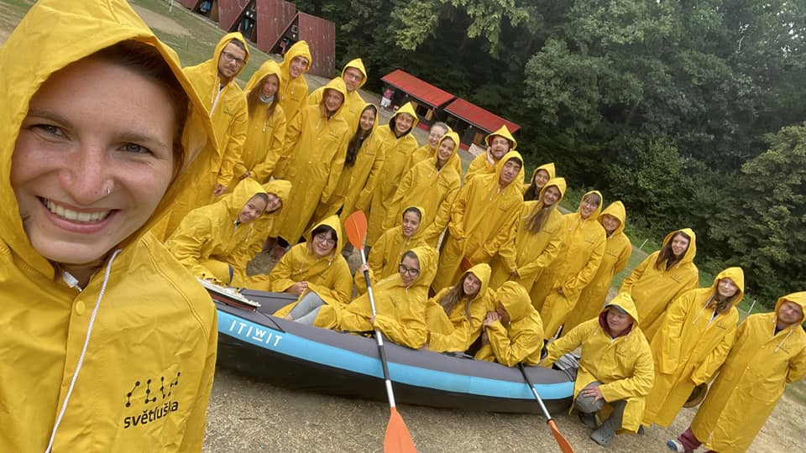

Organizační struktura
Od září 2018 je složení rady spolku následující: Mgr. Klára Krupová (předsedkyně), Mgr. Veronika Matějková (místopředsedkyně) a Kateřina Kolářová. Dozorčí rada se měnila na Valné hromadě v září 2022 na složení: Mgr. Michaela Červeňáková, Tomáš Haase a Mgr. Jana Kožnarová.

Hospodaření, materiální zajištění
Druhým rokem máme k dispozici sklad v Café Prostoru. Zároveň máme aktuálně dostatek finančních prostředků, díky kterým můžeme v případě potřeby postupně obnovovat potřebné vybavení na konkrétní akce.
Věříme, že jsme všechny dotace i sponzorské dary využili účelně, úsporně
a v souladu s cíli organizace i konkrétního projektu.

